**BỘ CÔNG THƯƠNG**

**TRƯỜNG ĐẠI HỌC CÔNG NGHIỆP THỰC PHẨM TP.HCM**

**KHOA CÔNG NGHỆ THÔNG TIN**

🙜🙢🙠🙞



**ĐỒ ÁN MÔN HỌC**

**PHÁT TRIỂN PHẦN MỀM**

**ĐỀ TÀI: XÂY DỰNG PHẦN MỀM**

**BÁN LAPTOP VÀ PHỤ KIỆN ĐI KÈM**

Giảng viên hướng dẫn: Bùi Công Danh

Sinh viên thực hiện:

1. 2001190071 – Trần Thị Hồng Hạc
2. 2001190227 – Nguyễn Thiện Quang

**Danh Mục**

CHƯƠNG 1: TỔNG QUAN 5

1. MÔ TẢ BÀI TOÁN VÀ ĐẶC TẢ ĐỀ TÀI: 5

1.1 Mô tả bài toán: 5

1.2 Đặc tả đề tài: 5

2. MỤC TIÊU – HƯỚNG GIẢI QUYẾT VÀ KẾ HOẠCH THỰC HIỆN 6

2.1 Mục tiêu cần đạt được: 6

2.2 HƯỚNG GIẢI QUYẾT VÀ KẾ HOẠCH THỰC HIỆN: 6

2.2.1 Hướng giải quyết: 6

2.2.1 Kế hoạch thực hiện: 7

CHƯƠNG 2: NGÔN NGỮ LẬP TRÌNH – CƠ SỞ DỮ LIỆU 7

2.1 Giới thiệu về .NET Framework và kiến trúc của .NET Framework 7

**2.1.1** **Giới thiệu về .NET là gì?** 7

2.1.2 Kiến trúc .Net 7

2.2 Ngôn ngữ lập trình C# 11

**2.2.1** **C# là gì:** 11

2.2.2 Đặc trưng của C# 11

3. Hệ quản trị cơ sở dữ liệu SQL 13

CHƯƠNG 3: Phân tích đề tài 15

**3.1** **Mục tiêu đề tài** 15

**3.2** **Quy trình nghiệp vụ** 15

**3.2.1 *Quy trình nghiệp vụ đăng ký thành viên tại quầy*** 15

**3.2.2 *Quy trình nghiệp vụ bán hàng*** 15

**3.2.3 *Quy trình nghiệp vụ nhập hàng*** 16

**3.3** **Các sơ đồ use case** 16

**3.3.1** ***Sơ đồ use case*** 16

**3.3.2** ***Mô hình hóa quy trình nghiệp vụ mua hàng trực tiếp*** 17

**3.3.3** ***Mô hình hóa quy trình nghiệp vụ tra cứu thông tin*** 18

**3.3.4** ***Mô hình hóa quy trình nghiệp vụ nhập hàng*** 19

***CHƯƠNG 4:THIẾT KẾ*** 20

***4.1 Sơ đồ diagram*** 20

***4.2 Mô tả chức năng*** 20

***4.2.1*** ***Gồm 3 quyền*** 20

CHƯƠNG 5: KẾT LUẬN VÀ HƯỚNG PHÁT TRIỂN 27

1. ƯU VÀ NHƯỢC ĐIỂM CỦA HỆ THỐNG 27

1.1 Ưu điểm: 27

1.1.1 1.2 Nhược điểm: 28

2. HƯỚNG PHÁT TRIỂN: 28

**TÀI LIỆU THAM KHẢO** 28

**MỞ ĐẦU**

Sự phát triển như vũ bão của ngành công nghệ thông tin kéo theo đó là các dịch vụ mạng ngày càng phát triển, mở rộng và hoàn thiện hơn, tuy vẫn tồn tại nhiều khuyết điểm song không ít tiện lợi từ công nghệ đem lại cho xã hội loài người sự nhanh chóng và chính xác... Thư điện tử dần thay thế thư tay, các cuộc hội nghị truyền hình với âm thanh hình ảnh trực tiếp giúp linh hoạt hóa công việc của tổ chức, đoàn thể. Người bác sĩ không phải trực tiếp đứng tại phòng mổ vẫn có thể thực hiện ca phẫu thuật với sự chính xác cao, và độ an toàn tuyệt đối… còn rất nhiều lợi ích mà công nghệ thông tin đem lại cho chúng ta, vậy dựa vào đâu mà công nghệ có thể thực hiện được những điều tưởng chừng không thể trong một tích tắc như vậy?

Ngôn ngữ lập trình là một phần không thể thiếu trong việc xây dựng nên một thế giới công nghệ linh hoạt và mạnh mẽ. Không gian làm việc Microsoft .Net tổng hợp bởi bốn bộ ngôn ngữ lập trình: C#, VB.NET, Managed C++, and J# .NET. ở đó có sự chồng gối lên nhau của các ngôn ngữ, và được định nghĩa trong FCL (framework class library). Hỗ trợ cho lập trình viên phát triển các ứng dụng mạng với kích thước nhẹ và mạnh mẽ trong xử lý.

Dựa trên kiến thức lập trình mạng với C#, sự đa dạng của các dịch vụ mạng với nhiều tính năng và đòi hỏi ngày càng cao. Từ ý tưởng áp dụng công nghệ thông tin vào việc quản lý, bớt phần gánh nặng về sổ sách cũng như đầu óc con người, đồ án này hướng đến xây dựng một phần mềm quản lý bán hàng máy tính, áp dụng cho các công ty hay cửa hàng máy tính.Giúp các công ty có thể dễ dàng hơn trong công việc quản lý hàng hóa của cửa hàng của mình một cách dễ dàng hơn.

Trong quá trình xây dựng chương trình không tránh khỏi sai sót kính mong các thầy cô và các bạn đóng góp ý kiến xây dựng để chương trình có thể hoàn thiện hơn.

# CHƯƠNG 1: TỔNG QUAN

# 1. MÔ TẢ BÀI TOÁN VÀ ĐẶC TẢ ĐỀ TÀI:

## 1.1 Mô tả bài toán:

Quản lý Bán hàng trong các doanh nghiệp là công việc quan trọng, đòi hỏi bộ phận Quản lý phải tiến hành nhiều nghiệp vụ phức tạp.

Việc ứng dụng CNTT đã mang lại bước đột phá mới cho công tác quản lý bán hàng, giúp doanh nghiệp nắm bắt thông tin về hàng hóa, vật tư, thông tin khách hàng, và trạng thái các đơn đặt hàng... một cách chính xác và kịp thời. Từ đó người quản lý có thể đưa ra các kế hoạch và quyết định đúng đắn, giảm chi phí và tăng khả năng cạnh tranh, nâng cao kết quả hoạt động sản xuất kinh doanh.

### 1.2 Đặc tả đề tài:

Phần mềm quản lý bán hàng phải hỗ trợ việc quản lý các thông tin cho cửa hàng với các nghiệp vụ và quy trình quản lý tự động hóa quy trình bán hàng

Bộ phận quản lý của cửa hàng gồm một cửa hàng gồm có quản lý có toàn quyền quản lý hệ thống, một số nhân viên đảm nhận các công việc khác như bán hàng, nhập hàng, ghi nhận các thông tin về khách hàng, nhà cung cấp và in hóa đơn bán hàng.

Mỗi một loại hàng mà cửa hàng được phép kinh doanh thường gồm nhiều mặt hàng điện tử. Mỗi một mặt hàng được nhận biết qua tên hàng, giá tiền và được gán cho một mã số được gọi là mã hàng để thuận tiện cho việc theo dõi. Cửa hàng ngoài việc nắm bắt xu hướng thị trường còn phải theo dõi tình hình mua bán của cửa hàng để thuận tiện cho việc kinh doanh hiệu quả. Khi bán hàng cho khách hàng thì một hóa đơn xuất được lập. Hóa đơn xuất chỉ do một nhân viên lập và chỉ xuất cho một khách hàng. Trong hóa đơn bao gồm các thông tin về mã hàng, số lượng, đơn giá, tổng số tiền bán được.

Cuối tháng, quản lý sẽ thực hiện việc thống kê lại các mặt hàng để tổng hợp doanh thu và kiểm tra tình hình kinh doanh của cửa hàng.

# 2. MỤC TIÊU – HƯỚNG GIẢI QUYẾT VÀ KẾ HOẠCH THỰC HIỆN

# 2.1 Mục tiêu cần đạt được:

Chúng ta cần phải thiết kế và cài đặt một chương trình quản lý có các chức năng sau:

1. Quản lý hàng hóa: thêm, sửa, xóa thông tin loại hàng và các mặt hàng.
2. Quản lý nhân viên: thêm, sửa, xóa thông tin các nhân viên (chỉ có người quản lý mới có quyền này).
3. Quản lý khách hàng: thêm, sửa, xóa thông tin khách hàng.
4. Quản lý nhà cung cấp: thêm, sửa xóa thông tin các nhà cung cấp.
5. Quản lý và sắp xếp thông tin hàng hóa, nhân viên, khách hàng và nhà cung cấp.
6. Thống kê hàng hóa và doanh thu theo từng tháng, từng năm.

## HƯỚNG GIẢI QUYẾT VÀ KẾ HOẠCH THỰC HIỆN:

### Hướng giải quyết:

* Xây dựng mô hình nghiệp vụ.
* Thiết kế CSDL, các ràng buộc toàn vẹn.
* Thiết kế ứng dụng: các chức năng, Forms và Reports.
* Cài đặt chương trình ứng dụng, nhập liệu, chạy thử và kiểm tra lỗi.
* Viết một bài báo cáo về công việc đã thực hiện theo mẫu qui định.
* **MÔI TRƯỜNG CÀI ĐẶT:**

Để thực hiện được yêu cầu phải cần có một ngôn ngữ lập trình có thể kết nối đến cơ sở dữ liệu và một hệ quản trị cơ sở dữ liệu.

* Ngôn ngữ lập trình C#: Visual Studio 2019.
* Giao diện hỗ trợ: Dotnetbar
* Cơ sở dữ liệu : Microsoft SQL Server Management Studio 18

### Kế hoạch thực hiện:

Thời gian thực hiện chương trình là 15 tuần với kế hoạch như sau:

|  |  |
| --- | --- |
| **Thời gian** | **Công việc** |
| Tuần 1 | Đăng ký nhóm |
| Tuần 2-4 | Thực hiện đặc tả quy trình nghiệp vụ |
| Tuần 5-6 | Thiết kế các from chức năng viết code và chay CSDL |
| Tuần 7-8 | Thực hiện coding, hiện thực các chức năng |
| Tuần 13-14 | Viết báo cáo |
| Tuần 15 | Hiệu chỉnh và hoàn tất |

# CHƯƠNG 2: NGÔN NGỮ LẬP TRÌNH – CƠ SỞ DỮ LIỆU

## Giới thiệu về .NET [Framework](http://mona.software/framework-la-gi/) và kiến trúc của .NET [Framework](http://mona.software/framework-la-gi/)

* + 1. **Giới thiệu về .NET là gì?**

[**.NET framework**](https://bizflycloud.vn/tin-tuc/net-framework-la-gi-cac-khai-niem-co-ban-ve-net-framework-20180912090957839.htm) là một nền tảng phát triển phần mềm do Microsoft phát triển. Framework này tạo ra các ứng dụng chạy trên nền tảng Windows. Phiên bản đầu tiên của .NET framework được phát hành vào năm 2002.

Phiên bản đó được gọi là .Net framework 1.0. .NET framework đã đi một chặng đường dài kể từ đó, và phiên bản hiện tại là 4.7.1.

.NET framework có thể được sử dụng để tạo cả những ứng dụng dựa trên biểu mẫu (Form-based) và dựa trên Web (Web-based). Các web service cũng có thể được phát triển bằng cách sử dụng .NET framework.

Framework cũng hỗ trợ các ngôn ngữ lập trình khác nhau như Visual Basic và C#. Vì vậy, các nhà phát triển có thể lựa chọn ngôn ngữ để phát triển ứng dụng cần thiết.

### 2.1.2 Kiến trúc .Net

Kiến trúc cơ bản của .NET framework như sau.

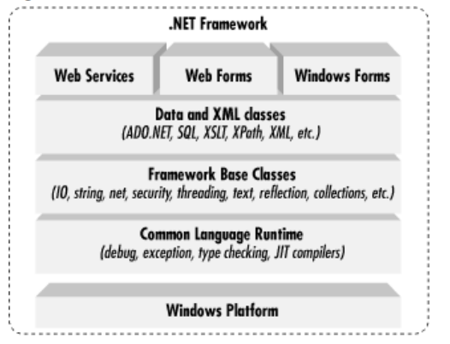

*Hình 1: Mô hình kiến trúc của .NET*

**Thành phần .NET**

Kiến trúc của .NET framework dựa trên các thành phần chính sau:

***Thời gian chạy ngôn ngữ chung (Common Language Runtime)***

"Cơ sở hạ tầng ngôn ngữ chung" hoặc CLI là một nền tảng mà trên đó các chương trình .Net được thực thi.

CLI có các tính năng chính sau đây:

**- Xử lý ngoại lệ**

Ngoại lệ là các lỗi xảy ra khi ứng dụng được thực hiện.

Ví dụ về ngoại lệ là:

Nếu một ứng dụng cố mở một tệp trên local machine, nhưng tệp không có.

Nếu ứng dụng tìm nạp một số bản ghi từ cơ sở dữ liệu, nhưng kết nối đến cơ sở dữ liệu không hợp lệ.

**- Garbage Collection**

Garbage Collection là quá trình loại bỏ các tài nguyên không mong muốn khi chúng không còn cần thiết nữa.

Ví dụ về Garbage Collection là:

Một xử lý tập tin không còn cần thiết: Nếu ứng dụng đã hoàn thành tất cả các thao tác trên một tệp, thì trình xử lý tệp có thể không còn cần thiết nữa.

Kết nối cơ sở dữ liệu không còn cần thiết nữa: Nếu ứng dụng đã hoàn thành tất cả các hoạt động trên cơ sở dữ liệu, thì kết nối cơ sở dữ liệu có thể không còn cần thiết nữa.

**- Làm việc với các ngôn ngữ lập trình khác nhau**

Như đã nêu ở phía trên, một developer có thể phát triển một ứng dụng bằng nhiều ngôn ngữ lập trình .Net.

Ngôn ngữ: Cấp độ đầu tiên là ngôn ngữ lập trình, phổ biến nhất là VB.Net và C #.

Trình biên dịch: Có một trình biên dịch sẽ được tách riêng cho từng ngôn ngữ lập trình. Vì vậy, bên dưới ngôn ngữ VB.Net, sẽ có một trình biên dịch VB.Net riêng biệt. Tương tự, đối với C #, bạn sẽ có trình biên dịch khác.

Common Language Interpreter: Đây là lớp cuối cùng trong .Net sẽ được sử dụng để chạy một chương trình .net được phát triển bằng bất kỳ ngôn ngữ lập trình nào. Vì vậy trình biên dịch tiếp theo sẽ gửi chương trình tới lớp CLI để chạy ứng dụng .Net.

***2. Class Library***

.NET Framework bao gồm một bộ các class libraries. Một class library là một tập hợp các phương thức và các hàm có thể được sử dụng cho mục đích cốt lõi.

Ví dụ, có một class library với các phương thức để xử lý tất cả các hoạt động cấp tệp. Vì vậy, có một phương pháp có thể được sử dụng để đọc văn bản từ một tập tin. Tương tự, có một phương pháp để viết văn bản vào một tập tin.

Hầu hết các phương thức được chia thành các vùng tên System. *Hoặc Microsoft.*. (Dấu hoa thị * chỉ có nghĩa là tham chiếu đến tất cả các phương thức nằm trong vùng tên System hoặc Microsoft). Một namespace là một sự tách biệt logic của các phương thức.

***3. Ngôn ngữ***

Các loại ứng dụng có thể được xây dựng trong .NET framework được phân loại rộng rãi thành các loại sau.

**- WinForms**

Được sử dụng để phát triển các ứng dụng Forms-based, quá trình này chạy trên end user machine. Notepad là một ví dụ về ứng dụng dựa trên ứng dụng khách.

**- ASP.Net**

Được sử dụng để phát triển các ứng dụng dựa trên web, được tạo để chạy trên bất kỳ trình duyệt nào như Internet Explorer, Chrome hoặc Firefox.

Ứng dụng Web sẽ được xử lý trên một máy chủ, sẽ được cài đặt Dịch vụ thông tin Internet.

Dịch vụ thông tin Internet hoặc IIS là một thành phần của Microsoft được sử dụng để thực thi một ứng dụng [Asp.Net](https://bizflycloud.vn/tin-tuc/aspnet-la-gi-20181113153527162.htm).

Kết quả của việc thực hiện sau đó được gửi đến các máy khách và kết quả đầu ra được hiển thị trong trình duyệt.

**- ADO.Net**

Công nghệ này được sử dụng để phát triển các ứng dụng tương tác với Cơ sở dữ liệu như Oracle hoặc Microsoft SQL Server.

Microsoft luôn đảm bảo rằng các .NET framework tuân thủ tất cả các hệ điều hành Windows được hỗ trợ.

**Nguyên tắc thiết kế .NET framework**

***1. Khả năng tương tác***

.NET framework vẫn cung cấp rất nhiều hỗ trợ cho các phiên bản cũ hơn. Giả sử nếu bạn có một ứng dụng được xây dựng trên một phiên bản cũ hơn của .NET framework như 2.0. Và nếu bạn cố gắng chạy cùng một ứng dụng trên một máy có phiên bản cao hơn của .NET framework là 3.5. Ứng dụng sẽ vẫn hoạt động. Điều này là bởi vì với mọi bản phát hành, Microsoft đảm bảo rằng các phiên bản cũ hơn của phiên bản này sẽ có hiệu lực tốt với phiên bản mới nhất.

***2. Linh động***

Các ứng dụng được xây dựng trên .NET framework có thể được thực hiện để làm việc trên bất kỳ nền tảng Windows nào. Trong thời gian gần đây, Microsoft cũng đang phát triển để làm cho các sản phẩm của Microsoft hoạt động trên các nền tảng khác, chẳng hạn như iOS và Linux.

***3. Bảo mật***

.NET Framework có một cơ chế bảo mật tốt. Các cơ chế bảo mật sẵn có giúp xác nhận và xác minh các ứng dụng. Mỗi ứng dụng có thể xác định rõ ràng cơ chế bảo mật của chúng. Mỗi cơ chế bảo mật được sử dụng để cấp cho người dùng quyền truy cập vào mã hoặc chương trình đang chạy.

***4. Quản lý bộ nhớ***

Common Language runtime thực hiện tất cả công việc hoặc quản lý bộ nhớ. .NET framework có khả năng để xem các tài nguyên đang không được sử dụng bởi những chương trình đang chạy. Sau đó, nó sẽ giải phóng các tài nguyên đó cho phù hợp. Điều này được thực hiện thông qua một chương trình gọi là "Garbage Collector" chạy trong .NET framework.

Garbage collector chạy theo chu kỳ đều đặn và liên tục kiểm tra tài nguyên hệ thống nào không được sử dụng và giải phóng chúng tương ứng.

***5. Triển khai được đơn giản hóa***

.NET framework có các công cụ sử dụng để đóng gói các ứng dụng được xây dựng trên .NET framework. Những gói này sau đó có thể được phân phối cho các máy khách. Các gói sau đó sẽ tự động cài đặt ứng dụng.

**Kết luận**

- .Net là một ngôn ngữ lập trình được phát triển bởi Microsoft. Nó được thiết kế để xây dựng các ứng dụng có thể chạy trên nền tảng Windows.

- Ngôn ngữ lập trình .Net có thể được sử dụng để phát triển các Forms based applications, Web based applications, và Web services.

- Các nhà phát triển có thể chọn từ nhiều ngôn ngữ lập trình có sẵn trên nền tảng .Net. Những ngôn ngữ phổ biến nhất là VB.Net và C#.

## Ngôn ngữ lập trình C#

* + 1. **C# là gì:**

C# (hay C sharp) là một ngôn ngữ lập trình đơn giản, được phát triển bởi đội ngũ kỹ sư của Microsoft vào năm 2000, trong đó người dẫn đầu là Anders Hejlsberg và Scott Wiltamuth.

C# là ngôn ngữ lập trình hiện đại, hướng đối tượng và nó được xây dựng trên nền tảng của hai ngôn ngữ mạnh nhất là C++ và Java.

C# được thiết kế cho Common Language Infrastructure (CLI), mà gồm Executable Code và Runtime Environment, cho phép chúng ta sử dụng các ngôn ngữ high-level đa dạng trên các nền tảng và cấu trúc máy tính khác nhau.

C# với sự hỗ trợ mạnh mẽ của .NET Framework giúp cho việc tạo một ứng dụng Windows Forms hay WPF (Windows Presentation Foundation), . . . trở nên rất dễ dàng.

### 2.2.2 Đặc trưng của C#

Các đặc điểm để làm cho C# là ngôn ngữ lập trình chuyên nghiệp được sử dụng rộng rãi:

* C# là ngôn ngữ đơn giản

Như ta đã biết thì ngôn ngữ C# dựng trên nền tảng C++ và Java nên ngôn ngữ C# khá đơn giản. Nếu chúng ta thân thiện với C và C++ hoậc thậm chí là Java, chúng ta sẽ thấy C# khá giống về diện mạo, cú pháp, biểu thức, toán tử và những chức năng khác được lấy trực tiếp từ ngôn ngữ C và C++, nhưng nó đã được cải tiến để làm cho ngôn ngữ đơn giản hơn. Một vài trong các sự cải tiến là loại bỏ các dư thừa, hay là thêm vào những cú pháp thay đổi.

* C# là ngôn ngữ hiện đại

Một vài khái niệm khá mới mẻ khá mơ hồ với các bạn vừa mới học lập trình, như xử lý ngoại lệ, những kiểu dữ liệu mở rộng, bảo mật mã nguồn..v..v... Đây là những đặc tính được cho là của một ngôn ngữ hiện đại cần có. Và C# chứa tất cả các đặt tính ta vừa nêu trên. Các bạn sẽ dần tìm hiểu được các đặt tính trên qua các bài học trong series này.

* C# là một ngôn ngữ lập trình thuần hướng đối tượng

Lập trình hướng đối tượng(tiếng Anh: Object-oriented programming, viết tắt: OOP) là một phương pháp lập trình có 4 tính chất. Đó là tính trừu tượng (*abstraction*), tính đóng gói (encapsulation), tính đa hình (polymorphism) và tính kế thừa (inheritance). C# hỗ trợ cho chúng ta tất cả những đặc tính trên. Và để hiểu rõ hơn thì chúng ta sẽ có một chương trình bày về phần này.

* C# là một ngôn ngữ ít từ khóa

C được sử dụng để mô tả thôn# là ngôn ngữ sử dụng giới hạn những từ khóa (gồm khoảng 80 từ khóa và mười mấy kiểu dữ liệu xây dựng sẵn). Nếu bạn nghĩ rằng ngôn ngữ có càng nhiều từ khóa thì sẽ càng mạnh mẽ hơn. Điều này không phải sự thật, lấy ví dụ ngôn ngữ C# làm điển hình nhé. Nếu bạn học sâu về C# bạn sẽ thấy rằng ngôn ngữ này có thể được sử dụng để làm bất cứ nhiệm vụ nào.

* Ngoài những đặc điểm trên thì còn một số ưu điểm nổi bật của C#:
* C# có cấu trúc khá gần gũi với các ngôn ngữ lập trình truyền thống, nên cũng khá dể dàng tiếp cận và học nhanh với C#.
* C# có thể biên dịch trên nhiều nền tảng máy tính khác nhau.
* C# được xây dựng trên nền tảng của C++ và Java nên nó được thừa hưởng những ưu điểm của ngôn ngữ đó.
* C# là một phần của .NET Framework nên được sự chống lưng khá lớn đến từ bộ phận này.
* C# có IDE Visual Studio cùng nhiều plug-in vô cùng mạnh mẽ

### 3. Hệ quản trị cơ sở dữ liệu SQL

**3.1. Hệ quản trị cơ sỡ dữ liệu sql là gì:**

**Hệ quản trị cơ sở dữ liệu** (*Database Management System)*có thể hiểu là hệ thống được thiết kế để quản lí một khối lượng dữ liệu nhất định một cách tự động và có trật tự. Các hành động quản lý này bao gồm chỉnh sửa, xóa, lưu thông tin và tìm kiếm (truy xuất thông tin) trong một nhóm dữ liệu nhất định.

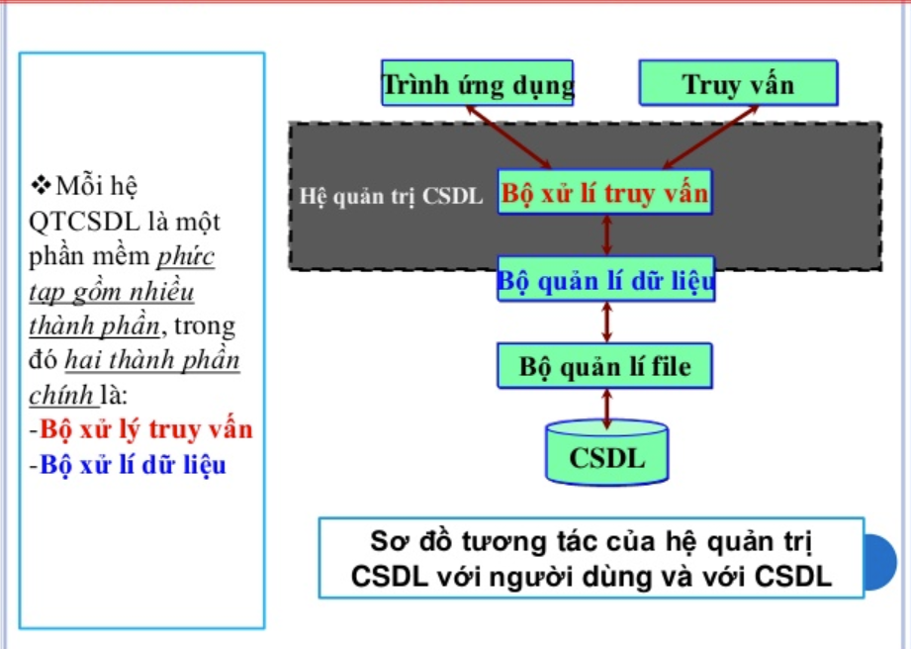

Nói một cách dễ hiểu hơn, hệ quản trị cơ sở dữ liệu là hệ thống tự động giúp người dùng có thể kiểm soát các thông tin, tạo, cập nhật và duy trì các CSDL. Trong đó, hai thành phần chính trong một hệ quản trị cơ sở dữ liệu là: Bộ xử lí truy vấn (bộ xử lí yêu cầu) và bộ quản lí dữ liệu.

**3.2. Vai trò của hệ quản trị cơ sở dữ liệu hiện nay trong nghành công nghiệp máy tính**

Trong thời buổi công nghệ số hiện nay, nhiều quy trình, công đoạn hay các hệ thống quản trị đều được mã hóa và vận hành bởi các thiết bị, phần mềm nhằm giúp cho các đối tượng sử dụng đạt được hiệu suất làm việc tốt nhất. Trên cơ sở đó, các **hệ cơ sở quản trị dữ liệu** ra đời và đóng vai trò quan trọng trong xử lý và kiểm soát các nguồn thông tin, dữ liệu đơn lẻ. Cụ thể, hệ quản trị CSDL có các chức năng chính như sau:

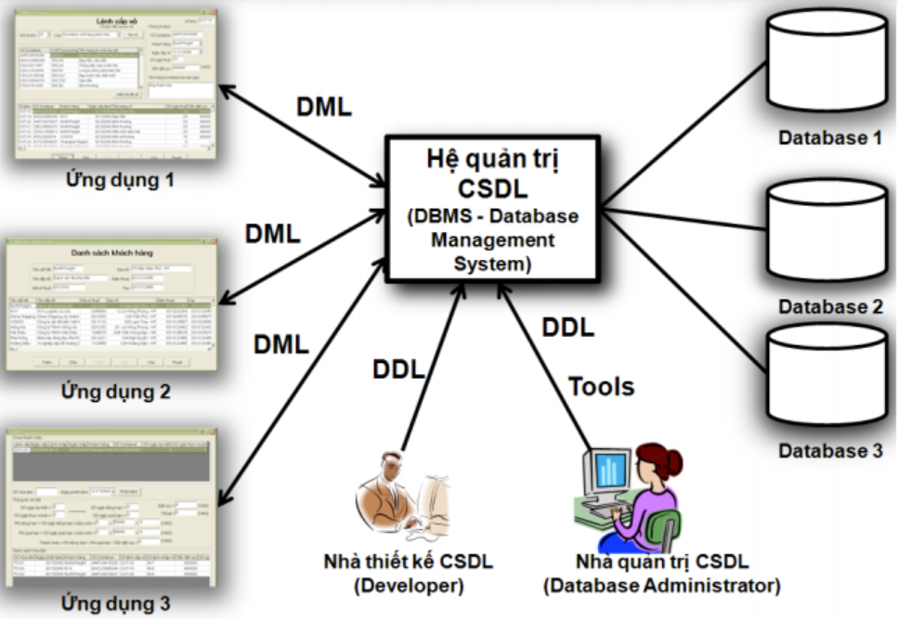

* ***Cung cấp môi trường tạo lập cơ sở dữ liệu:***Hệ quản trị CSDL đóng vai trò cung cấp cho người dùng một *ngôn ngữ định nghĩa dữ liệu* để mô tả, khai báo kiểu dữ liệu, các cấu trúc dữ liệu.
* ***Cung cấp cách cập nhật và khai thác dữ liệu:*** Hệ quản trị CSDL cung cấp cho người dùng *ngôn ngữ thao tác dữ liệu* để diễn tả các yêu cầu, các thao tác cập nhật và khai thác cơ sở dữ liệu. Thao tác dữ liệu bao gồm: Cập nhật (nhập, sửa, xóa dữ liệu), Khai thác (tìm kiếm, kết xuất dữ liệu).
* ***Cung cấp các công cụ kiểm soát, điều khiển các truy cập vào cơ sở dữ liệu*** nhằm đảm bảo thực hiện một số yêu cầu cơ bản của hệ cơ sở dữ liệu. Bao gồm: (1) Đảm bảo an ninh, phát hiện và ngăn chặn các truy cập bất hợp pháp. (2) Duy trì tính nhất quán của dữ liệu. (3) Tổ chức và điều khiển các truy cập. (4) Khôi phục cơ sở dữ liệu khi có sự cố về phần cứng hay phần mềm. (5) Quản lí các mô tả dữ liệu.

# CHƯƠNG 3: Phân tích đề tài

* 1. **Mục tiêu đề tài**

Để xây dựng phần mềm quản lý cửa hàng bán laptop với đầy đủ chức năng nhằm đem lại những thuận lợi nhất định cho việc trao đổi mua bán và quản lý cửa hàng. Nhóm đã đưa ra các chức năng cơ bản sau:

* Phần mềm Quản lý cửa hàng laptop nhằm ứng dụng CNTT để giải quyết các vấn đề nghiệp vụ, phục vụ cho công tác quản lý cửa hàng như:
* Nghiệp vụ đăng ký thành viên (khách hàng thân thiết )
* Nghiệp vụ bán hàng
* Nghiệp vụ nhập hàng
* Nghiệp vụ xử lý hàng tồn kho
* Quản lý thông tin của khách hàng, nhân viên, dịch vụ, các chương trình khuyến mãi, giảm giá,…
* Quản lý các hoạt động kinh doanh của cửa hàng, báo cáo doanh thu,…
* Giúp khách hàng có thể tìm kiếm những sản phẩm, nhu cầu thông tin về sản phầm, tra cứu sản phẩm …
  1. **Quy trình nghiệp vụ**

**3.2.1 *Quy trình nghiệp vụ đăng ký thành viên tại quầy***

- Khi khách hàng có nhu cầu đăng ký thành viên thì liên hệ nhân viên thu ngân. Nhân viên sẽ tiến hành lấy các thông tin cần thiết và số điện thoại khách hàng, sau đó tiến hành tra cứu thông tin trên hệ thống, nếu số điện thoại chưa được đăng ký thì tiến hành tạo tài khoản cho khách hàng. Sau khi đăng ký thành công khách hàng có thể sử dụng tài khoản để tích điểm để đổi mã giảm giá.

**3.2.2 *Quy trình nghiệp vụ bán hàng***

- Nhân viên tiếp nhận được yêu cầu thanh toán của khách hàng và tiến hành hỏi xem khách hàng đã đăng kí thành viên hay chưa.

- Nếu khách hàng chưa là thành viên và có nhu cầu đăng kí để nhận ưu đãi thì quay về quy trình đăng kí thành viên.

- Nếu khách hàng đã là thành viên thì tiến hành lưu hóa đơn theo khách hàng và tích điểm thành mã giảm giá.

- Áp mã giảm giá nếu có đủ điều kiện tiền mua theo thẻ thành viên . Ví dụ (giảm 15000 nghìn đồng cho khách hàng đã mua hóa đơn trên 400000 nghìn đồng).

- Tiến hành thanh toán, tích điểm và trả lại tiền thừa (nếu có) cho khách hàng .

- Xuất hóa đơn cho khách hàng

**3.2.3 *Quy trình nghiệp vụ nhập hàng***

- Trong quá trình mua bán dẫn đến hàng trong kho sẽ hết hàng và không đủ để cung cấp cho khách hàng. Thì lúc đó quy trình nghiệp vụ nhập hàng sẽ thực hiện công việc của nó.

- Trước hết nhân viên quản lý kho sẽ kiểm tra kho hàng và lập ra một danh sách sản phẩm cần nhập thêm. Sau đó quản lý kho sẽ gửi danh sách sản phẩm cần nhập thêm đến nhà cung cấp. Đồng thời trong hệ thống của cửa hàng sẽ ghi nhận lại sản phẩm, số lượng và ngày đặt hàng đến nhà cung cấp.

- Sau khi nhận được đơn hàng từ nhà cung cấp thì quản lý kho sẽ kiểm tra chất lượng sản phẩm, tên sản phẩm và số lượng sản phẩm có đúng theo danh sách của cửa hàng đưa ra hay không.

- Nếu như đơn hàng từ nhà cung cấp không xảy ra vấn đề và đúng như kế hoạch thì nhân viên thu ngân sẽ thanh toán hóa đơn từ nhà cung cấp. Và đồng thời sẽ cập nhật số lượng sản phẩm và cập nhật vào hệ thống của cửa hàng là đơn hàng đã nhận và ngày nhận.

- Tiếp theo nhân viên quản lý kho sẽ đem hàng về kho để đúng vị trí của từng sản phẩm.

* 1. **Các sơ đồ use case**
     1. ***Sơ đồ use case***

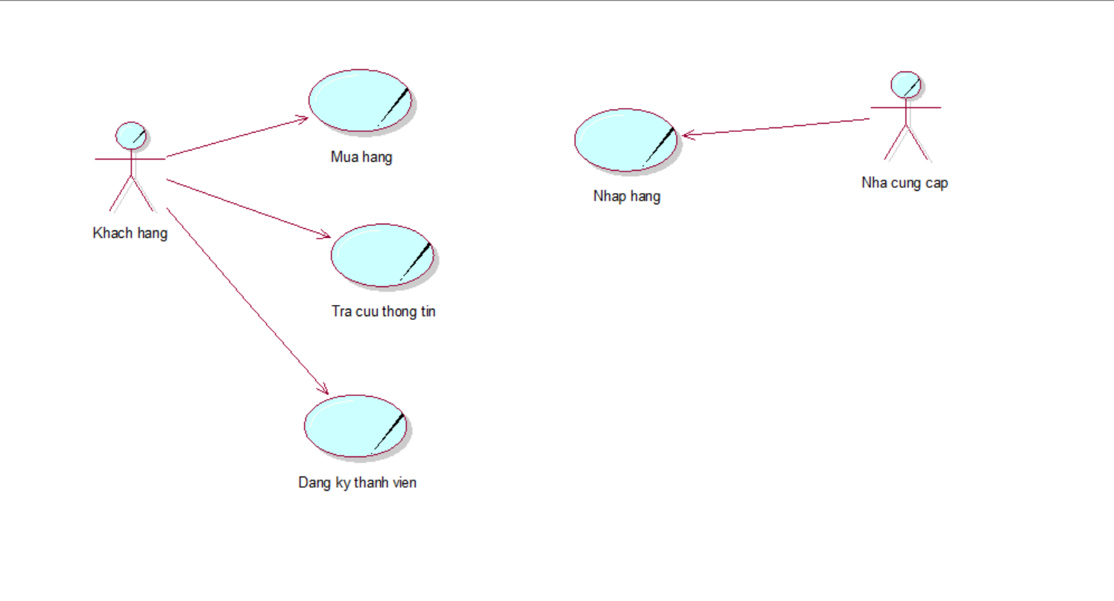

* + 1. ***Mô hình hóa quy trình nghiệp vụ mua hàng trực tiếp***

***1.Bằng văn bản***

|  |
| --- |
| Use case bắt đầu khi khách hàng đến mua hàng tại shop . Use case nhằm cung cấp quy trình xử lý mua hàng cho khách hàng |
| Các dòng cơ bản :  1.Khách hàng đến gặp nhân viên bán hàng  2.Khách hàng đến cửa hàng lựa chọn sản phẩm  3.Khách hàng yêu cầu thanh toán  4.Thu ngân tra cứu thông tin thẻ thành viên của khách hàng  5.Thu ngân thu tiền khách hàng  6.Thu ngân xuất hóa đơn |
| Các dòng thay thế  (Bước 3)Xử lý nếu không có thẻ thành viên thì đăng kí thẻ thành viên (Nếu khách hàng có nhu cầu) |

***b.Bằng sơ đồ hoạt động***

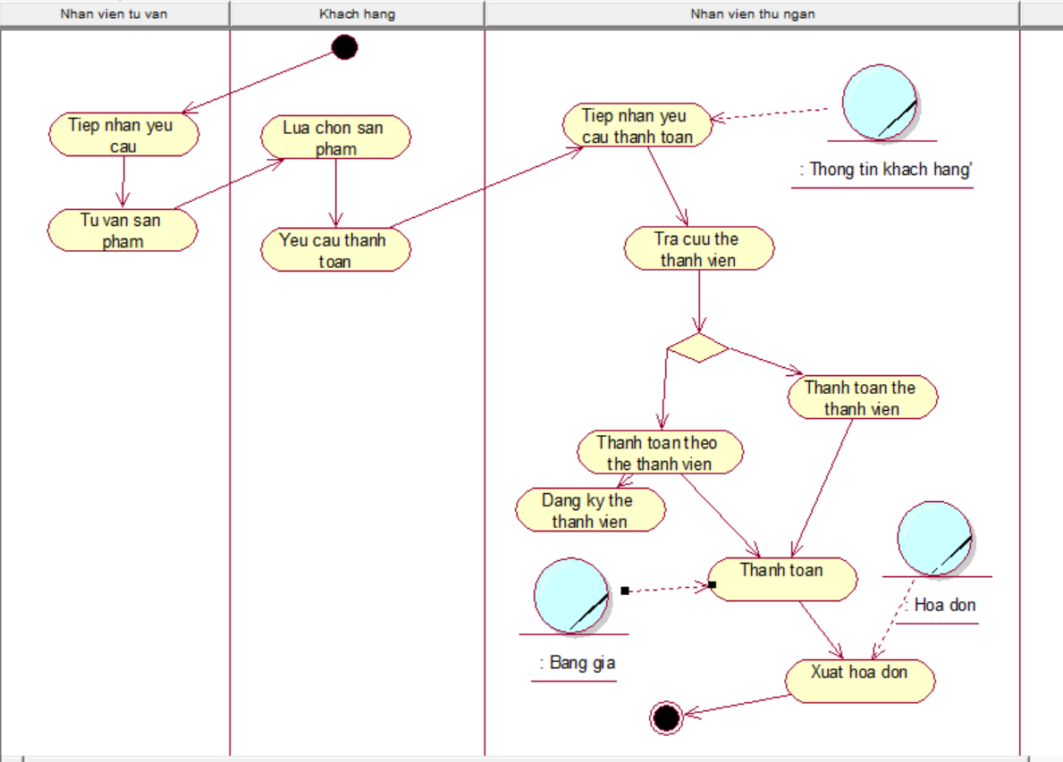

* + 1. ***Mô hình hóa quy trình nghiệp vụ tra cứu thông tin***

|  |
| --- |
| Use case bắt đầu khi khách hàng đến có nhu cầu tra cứu thông tin sản phẩm . Use case nhằm cung cấp quy trình xử lý tra cứu hóa đơn sản phẩm |
| Các dòng cơ bản :  1.Khách hàng có nhu cầu tra cứu thông tin  2.Tiếp nhận thông tin tra cứu  3.Thu ngân tra cứu thông tin thẻ thành viên, điểm tích luỹ của khách hàng  4. Trả kết quả cho khách hàng  5.Xuất thông tin khách hàng |
| Các dòng thay thế  (Bước 1)Xử lý nếu không có thẻ thành viên thì kết thúc |

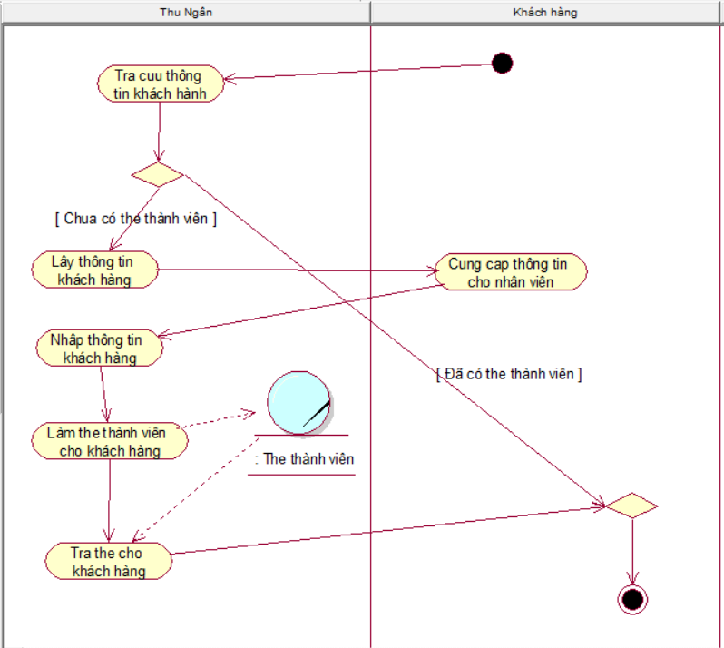

* + 1. ***Mô hình hóa quy trình nghiệp vụ nhập hàng***

|  |
| --- |
| Use case bắt đầu khi khách hàng cần đăng kí thành viên. Use case nhằm cung cấp quy trình xử lý đăng kí thành viên cho khách hàng |
| Các dòng cơ bản :  1.Thu ngân tra cứu thông tin khách hàng  2.Thu ngân hỏi thông tin khách hàng  3.Khách hàng cung cấp thông tin bản thân cho nhân viên thu ngân  4.Thu ngân nhập thông tin khách hàng vào phần mềm  5.Thu ngân làm thẻ thành viên cho khách hàng  6.Thu ngân đưa thẻ cho khách hàng |
| Các dòng thay thế  (Bước 1)Xử lý nếu khách hàng đã có thẻ thì viên thì kết thúc |

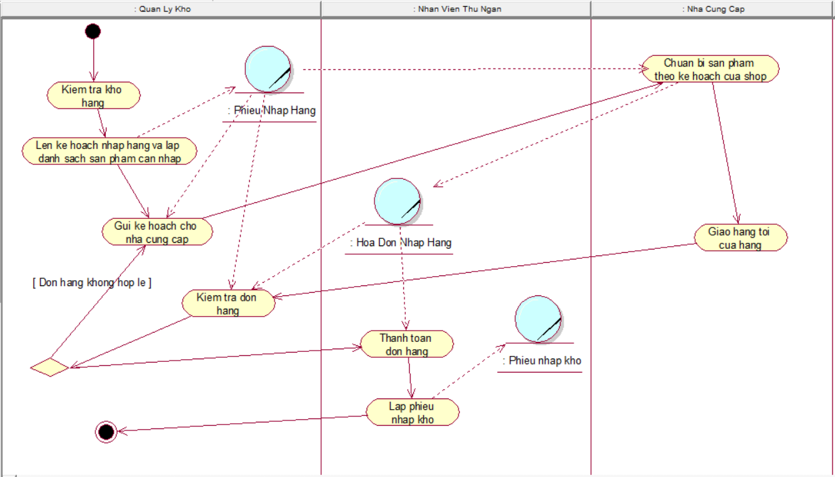

***CHƯƠNG 4:THIẾT KẾ***

***4.1 Sơ đồ diagram***

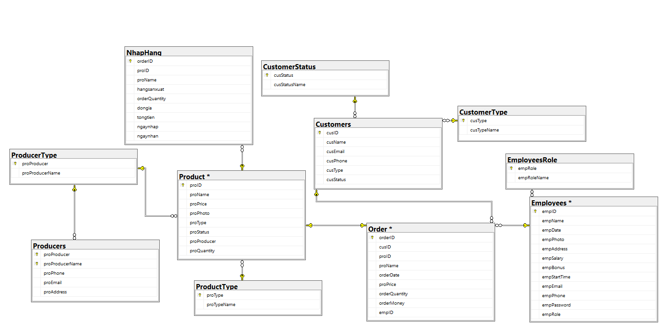

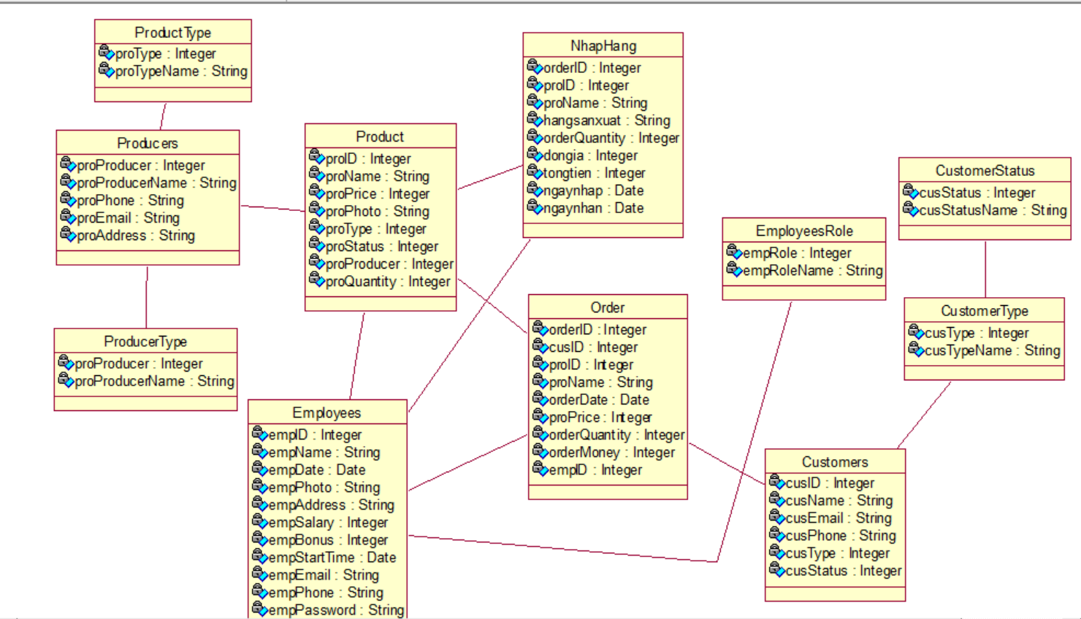

***4.2 Mô tả chức năng***

Các bảng gồm : Sản phẩm, Loại sản phẩm , Nhà sản xuất, Khách hang, Loại khách hang thành viên,Hóa đơn,Nhân Viên, Loại Nhân Viên

* + 1. ***Gồm 3 quyền***

1. ***Quyền nhân viên : Thêm xóa sửa trên form bán hàng, đăng kí thành viên cho khách hang***
2. ***Quyền quản lý : Thêm xóa sửa thiết bị, Nhập hàng, Đặt hàng nhà cung cấp, quản lý khách hang thân thiết***
3. ***Quyền Admin : Thêm quyền quản lý nhân viên và thống kê doanh thu***

***Mô tả chi tiết***

* 1. ***Quyền nhân viên***

*Khi đăng nhập vào quyền nhân viên với*

*Username :0333688185*

*Password:123*

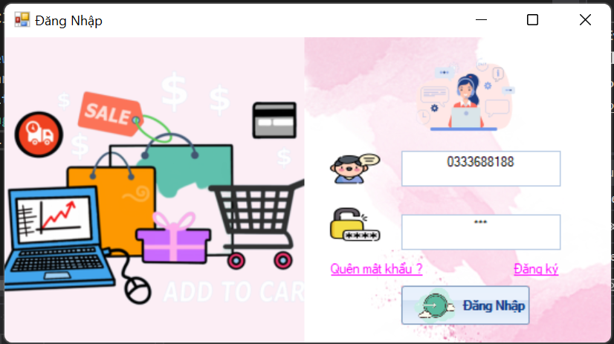

***Giao diện trang chủ bán hàng của nhân viên***

*Bao gồm :thanh textbox tìm kiếm(sử lý trên sự kiện textchange)*

*Combobox lọc sản phẩm theo hãng sản xuất*

*Thông tin nhân viên*

*Tìm khách hàng thành viên*

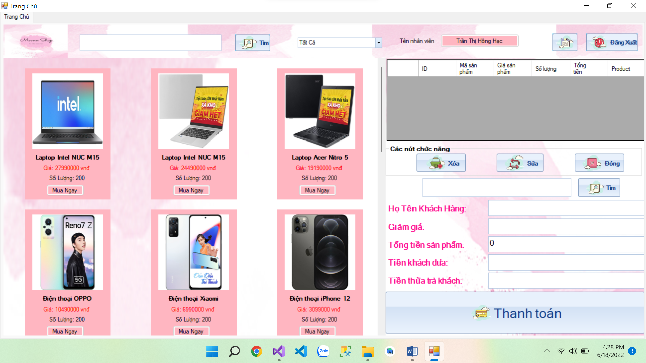

***Form đăng kí thành viên***

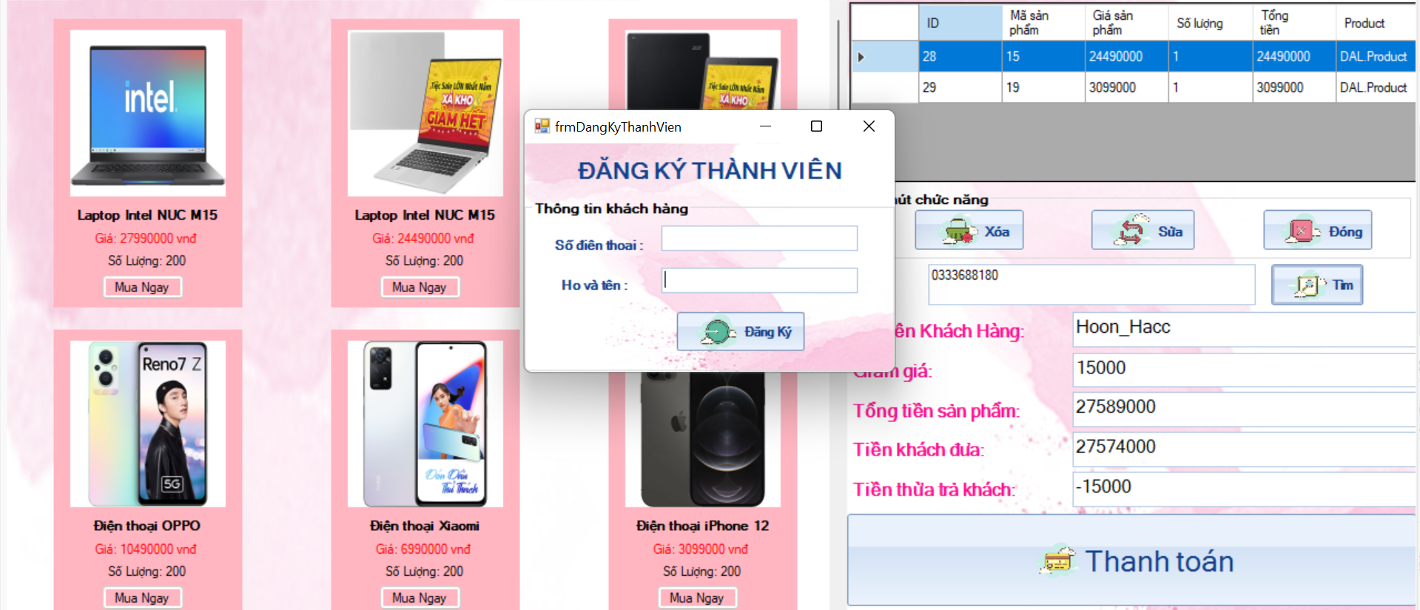

***Sau khi chọn sản phẩm***

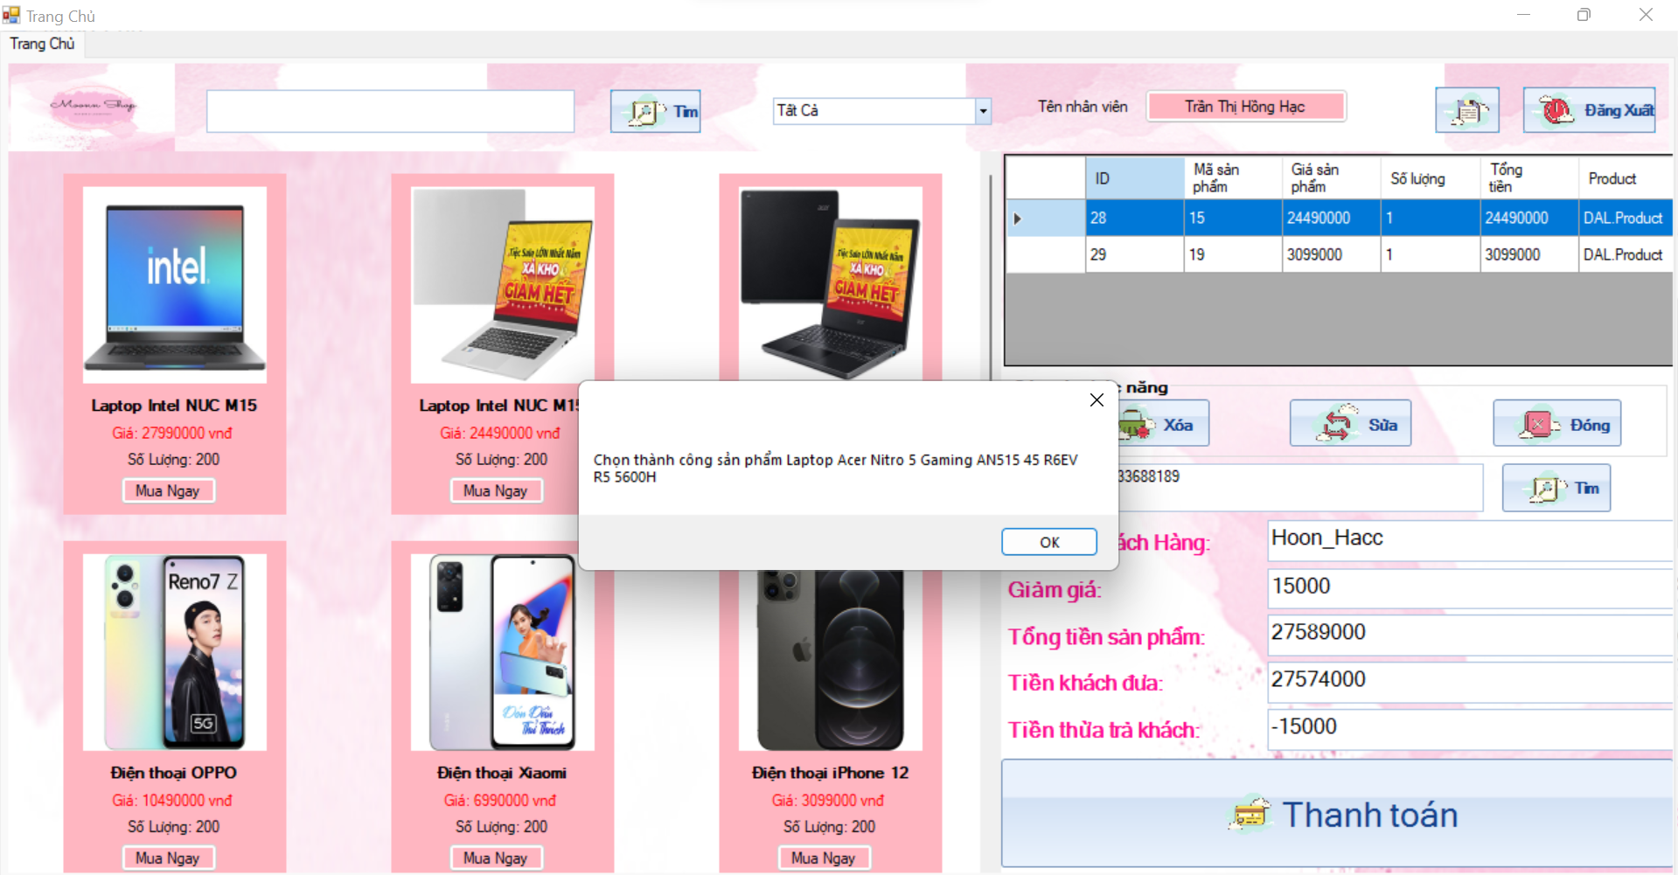

*Có thể chỉnh sửa số lượng hoặc thêm xóa nếu khách hang có nhu cầu*

*Tiến hành nhấn button thanh toán và xuất hóa đơn*

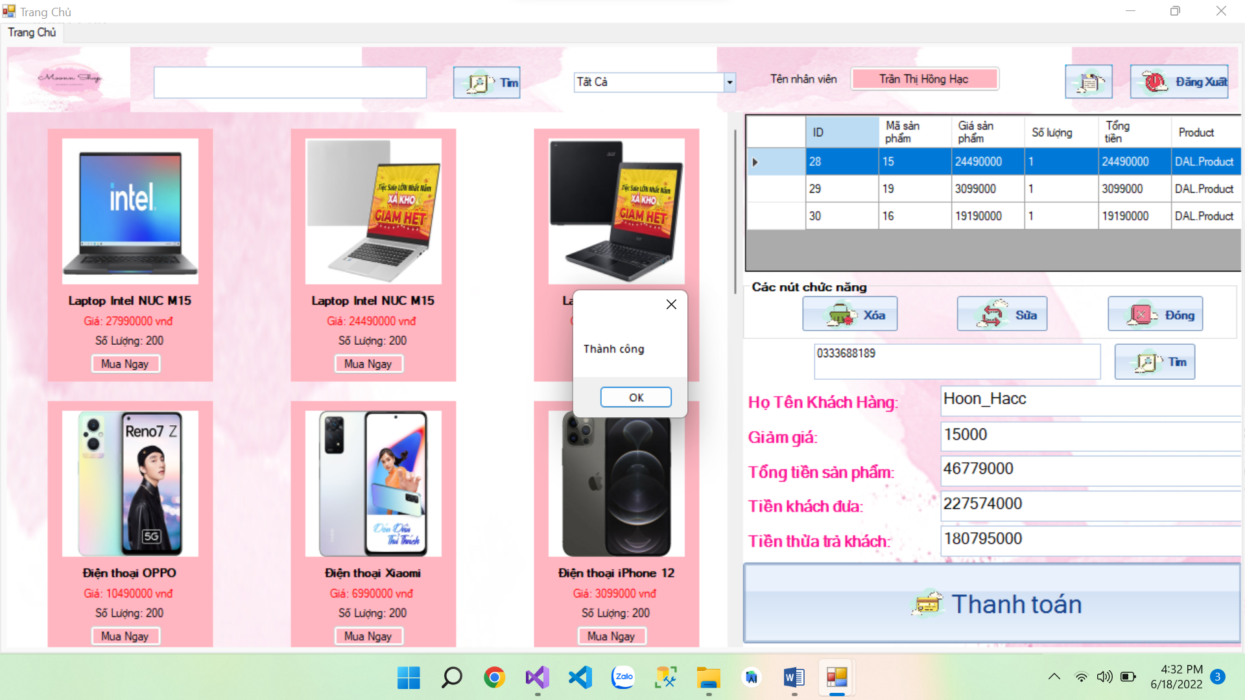

Hóa đơn

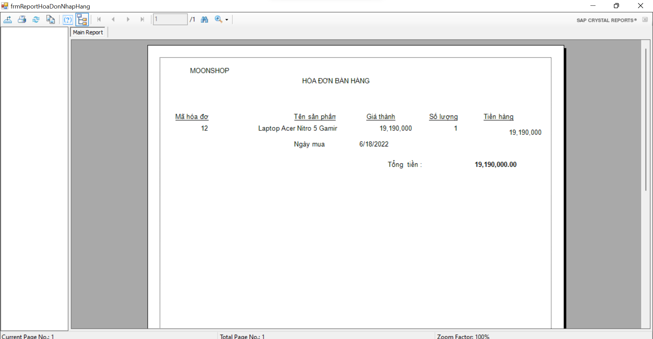

* 1. **Quyền Quản Lý**

**Đăng nhập với**

**Username:0333688186 pass:123**

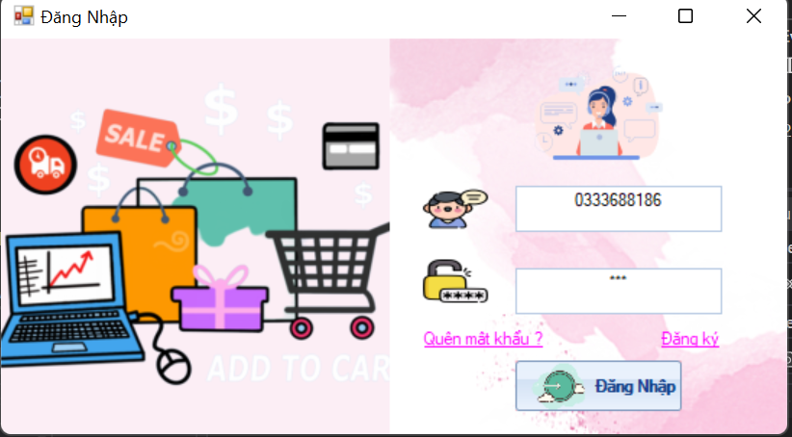

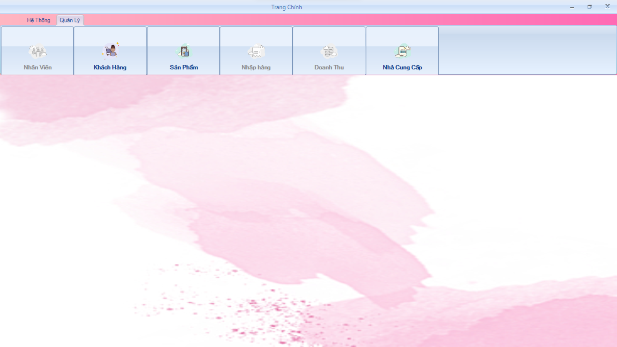

Chức năng 1: Quản lý khách hàng đăng kí thành viên

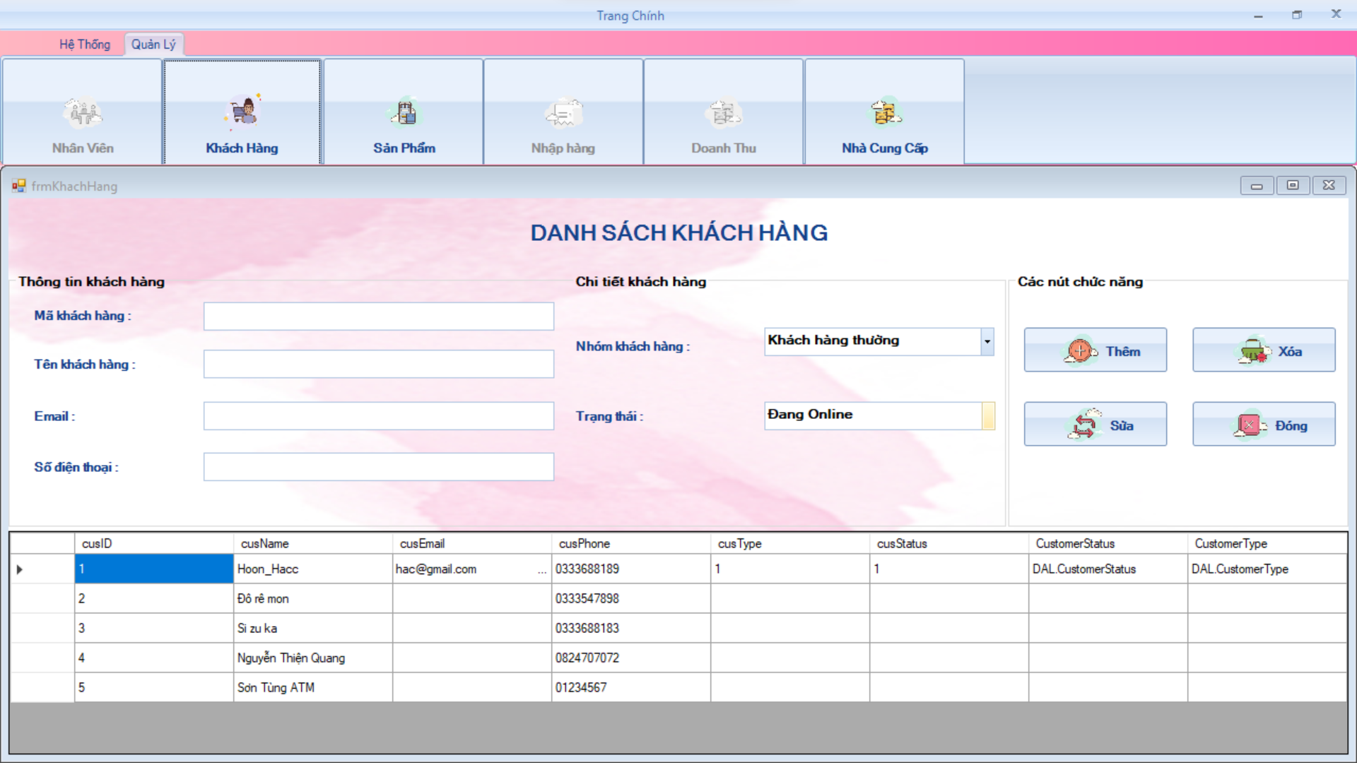

Quản lý sản phẩm

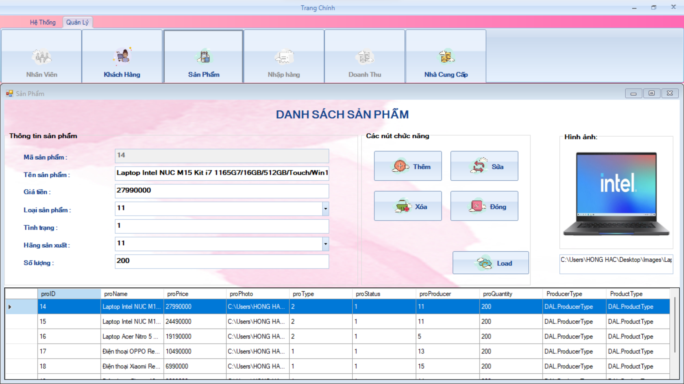

Nhà cung cấp

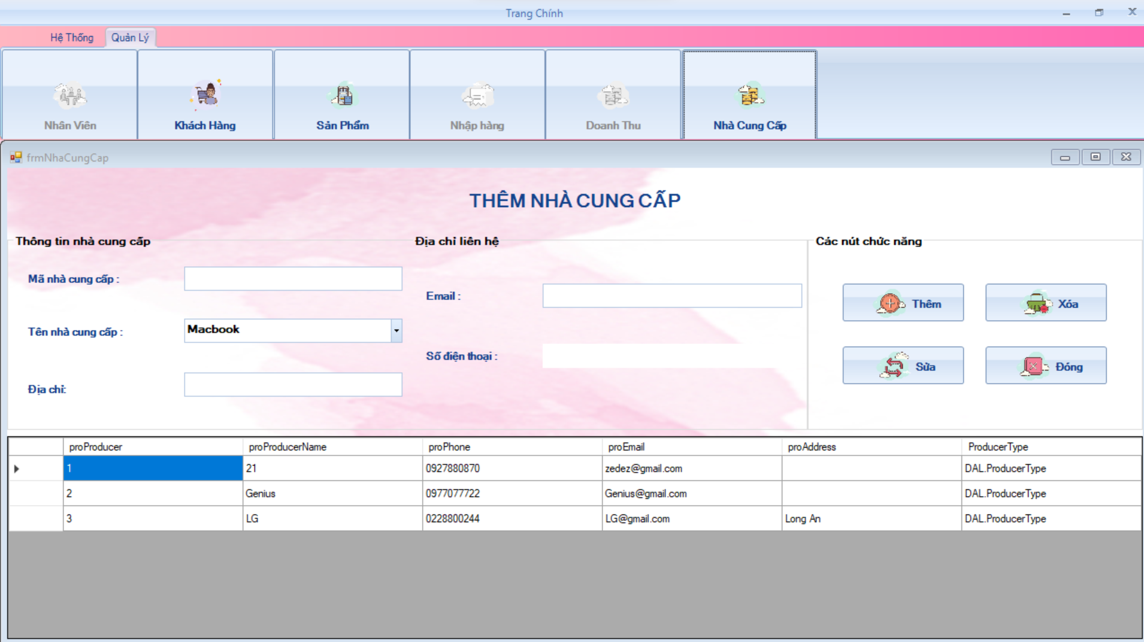

***3.Quyền ADMIN***

***Đăng nhập với username :033388185 pass 123***

***Bao gồm các quyền trên :Thêm quản lý nhân viên, thống kê doanh thu***

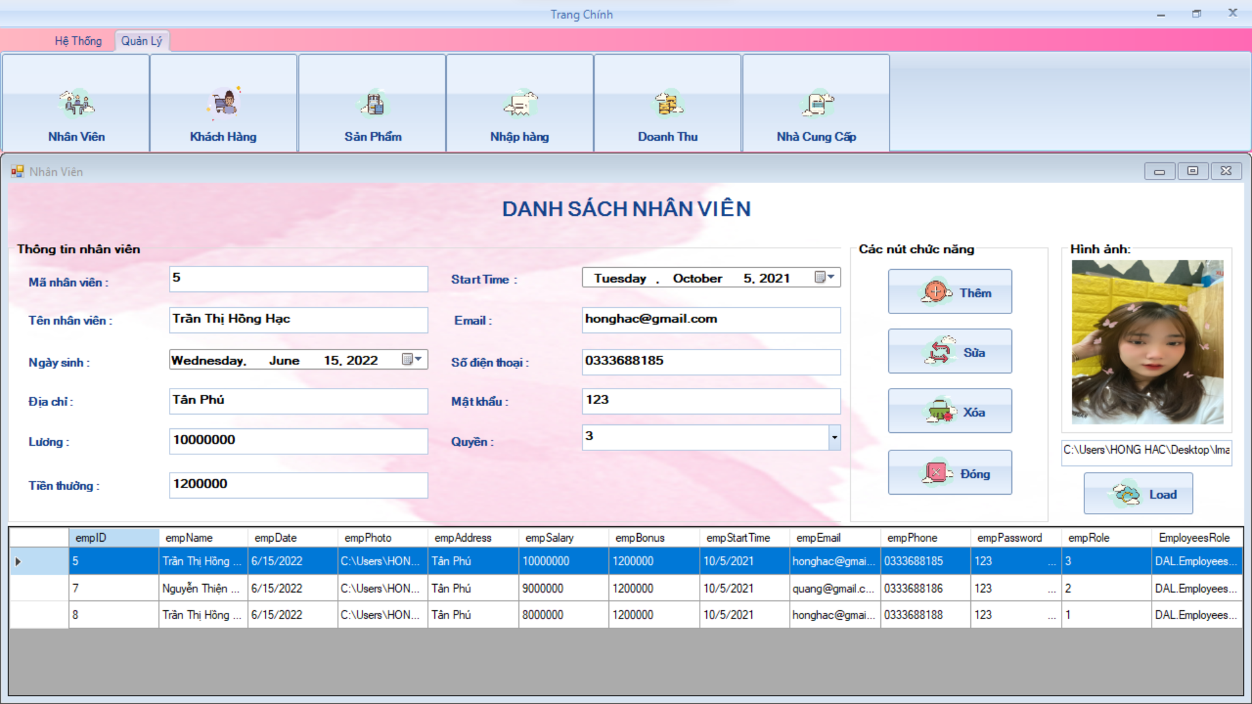

*Frm:Quản lý nhân viên*

***Form thống kê***

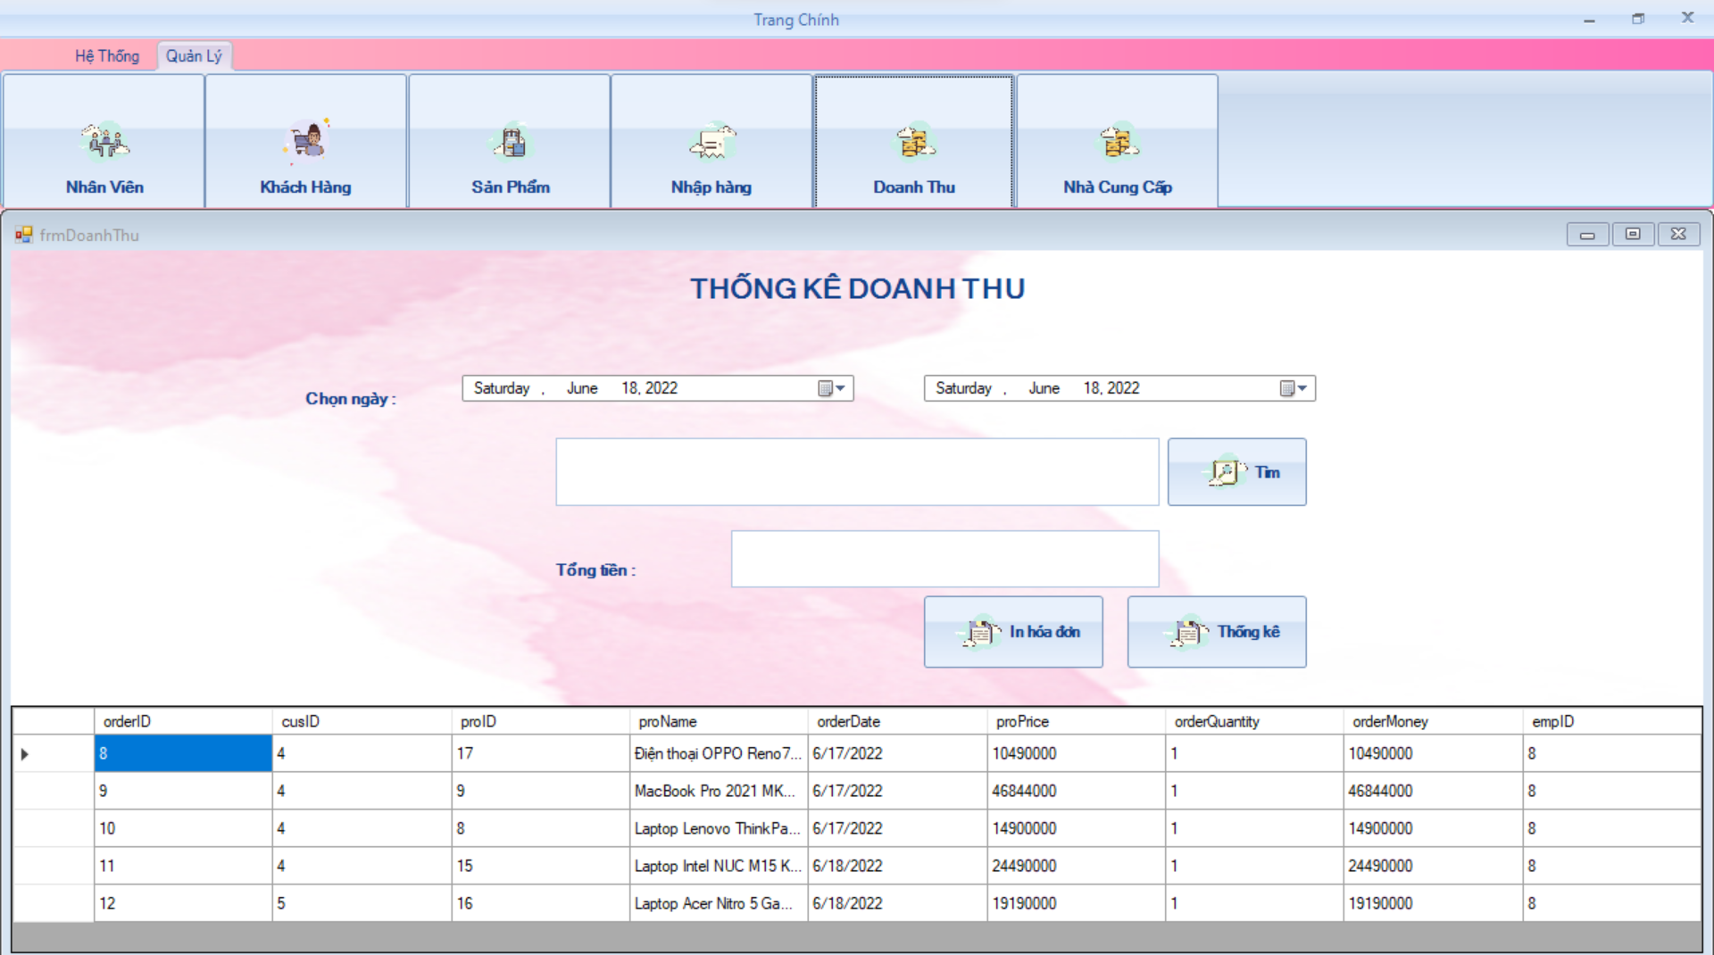

# CHƯƠNG 5: KẾT LUẬN VÀ HƯỚNG PHÁT TRIỂN

## 1. ƯU VÀ NHƯỢC ĐIỂM CỦA HỆ THỐNG

### 1.1 Ưu điểm:

- Hệ thống được xây dựng gọn nhẹ, dễ sử dụng.

- Hệ thống ràng buộc dữ liệu được đảm bảo.

- Giao diện thân thiện với người sử dụng.

### 1.2 Nhược điểm:

- Cách tổ chức dữ liệu và kỹ thuật lập trình chưa tốt.

- Bắt lỗi hạn chế, chưa hoàn thiện.

- Các chức năng của chương trình chưa linh động, có thể gây khó khăn khi sử dụng.

- Chưa bảo mật được dữ liệu.

## 2. HƯỚNG PHÁT TRIỂN:

**-** Khả năng xử lý được tất cả các sự kiện, các lỗi ngoài ý muốn tốt hơn của chương trình và dùng thao tác lên chương trình.

- Hoàn thiện tốt hơn về lập trình C# và ràng buộc dữ liệu.

- Nâng cao tính linh động của chương trình.

- Thêm các chức năng mới để đáp ứng điều kiện của người dùng.

- Nâng cao kỷ thuật lập trình và hoàn chỉnh các thành phần còn thiếu theo hướng chuyên nghiệp, chạy thử, khả năng đưa vào áp dụng thức tế khả quan.

- Bảo mật dữ liệu tốt hơn.

**TÀI LIỆU THAM KHẢO**

1. Kiotviet: https://www.kiotviet.vn/?refcode=746&utm_source=Google&utm_medium=KiotViet-Key&utm_campaign=Google-Search&utm_content=Mien-phi-dung-thu&gclid=Cj0KCQjwkruVBhCHARIsACVIiOx-9oD5hTIVs37z-TK9bcSWG4wIjF2_IwI541jcQsCFYRa50gQisEsaAiN2EALw_wcB
2. Youtube: https://www.youtube.com/watch?v=6GELtQpd7wc&t=110s